23.02.22

Найти и обвести рисунок 

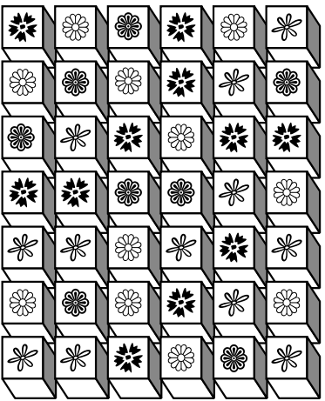

Найти слова в тексте:

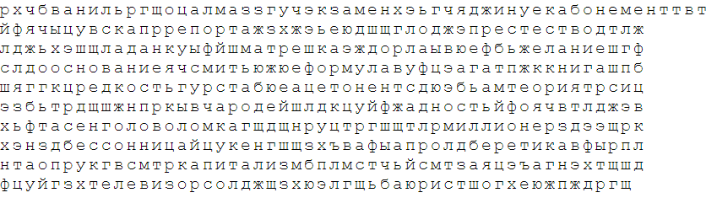

Обвести рисунки:

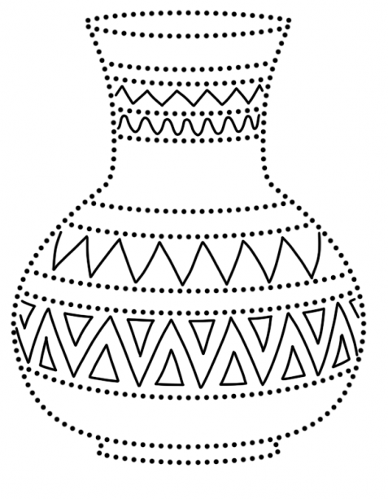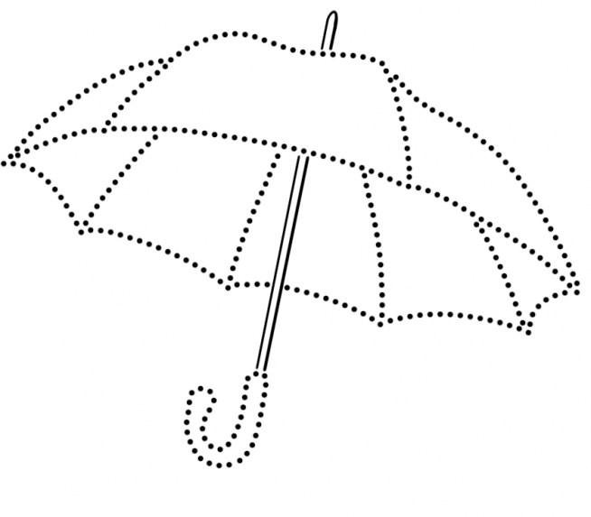

23.02.22 (продолжение)

Соединить месяцы линиями в том порядке, в котором они идут

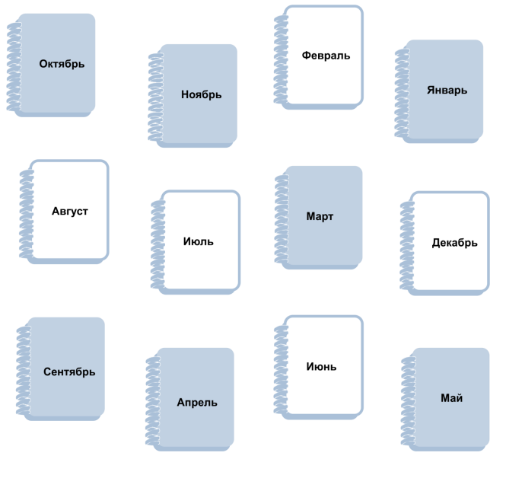

Объяснить смысл пословиц и поговорок:

1. Не плюй в колодец, пригодится воды напиться
2. Что летом родится, то зимой пригодится.
3. Не беречь поросли, не видать и дерева.
4. Вода камень точит.
5. Век живи – век учись.
6. Семеро одного не ждут.
7. Заставь дурака Богу молиться, он и лоб расшибёт.
8. На свете не без добрых людей.
9. Повторенье – мать учения.
10. Сделав худо, не жди добра.
11. Слово не воробей: вылетит, не поймаешь.
12. Терпение и труд – все перетрут.
13. Не зная броду, не суйся в воду.

24.02.22

Отметить числа от 1 до 36 последовательно

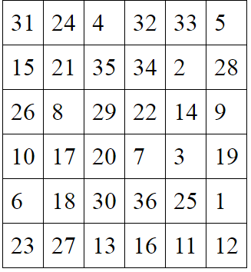

Расшифровать таблицу:

Образец:



Задание:



Нарисовать фигуры:

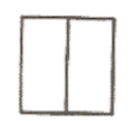

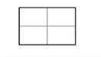

Написать названий 15 напитков:

25.02.22

Найти слова в тексте:

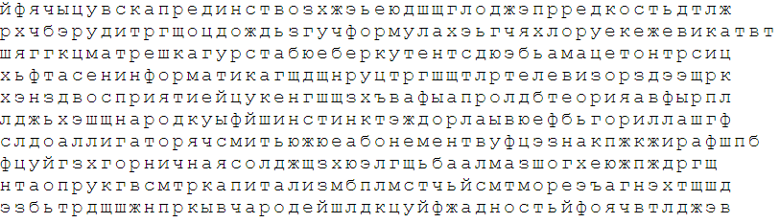

Обвести рисунки:

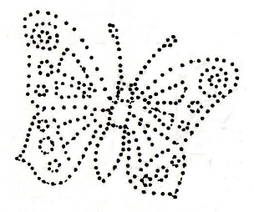 

Посмотреть на картинку, запомнить предметы на ней, потом убрать картинку и рассказать, что на ней изображено:

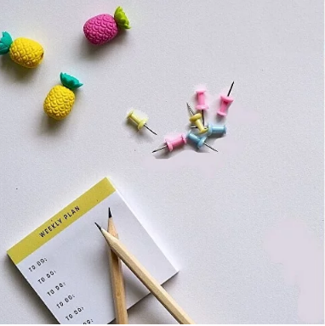

25.02.22 (продолжение)

Найти и отметить все пятиугольники

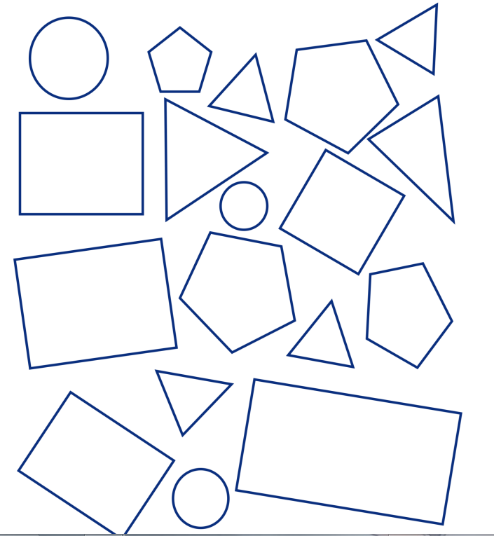

Записать слова в обратном порядке:

1. ШОК
2. ДОМ
3. ВАЛ
4. КУМ
5. ГРАД
6. ЗАРЯ
7. МОРЕ
8. БАРС
9. ХОРЕК
10. ПАРОМ
11. СОВЕТ
12. МОРЯК

Прочитать слова несколько раз, запомнить их, попробовать рассказать по памяти. Если не получилось, повторить несколько раз, попытаться запомнить, как можно больше слов

Кит, мышь, ракета, трап, ручка, трава

Кроссворд

